|  |
| --- |
| **BÁO CÁO** |
| TRÍ TUỆ NHÂN TẠO |
| Đề tài : Game Cờ Toán AI |



ĐẠI HỌC QUỐC GIA THÀNH PHỐ HỒ CHÍ MINH

TRƯỜNG ĐẠI HỌC CÔNG NGHỆ THÔNG TIN

12/23/2013

ĐẠI HỌC QUỐC GIA THÀNH PHỐ HỒ CHÍ MINH

TRƯỜNG ĐẠI HỌC CÔNG NGHỆ THÔNG TIN

MỤC LỤC

LỜI NÓI ĐẦU 2

LỜI CẢM ƠN 3

KẾT CẤU CÁC CHƯƠNG 3

CHƯƠNG I: GIỚI THIỆU 3

I.1. Giới thiệu về cờ toán 3

I.1.1. Lịch sử game cờ toán. 3

I.1.2. Luật chơi và một số hình ảnh minh họa. 4

I.2 Mô tả bài toán 7

I.2.1. Biểu diễn hình thức bài toán. 7

I.2.1 Biễu diễn trạng thái. 8

I.2.2. Không gian trạng thái. 8

I.2.3. Cấu trúc dữ liệu và cách biễu diễn các trạng thái /toán tử của bài toán trên máy tính 9

CHƯƠNG II: CƠ SỞ LÝ THUYẾT 10

II.1 Giải thuật Minimax 10

II.2. Giải thuật Minimax đến độ sâu lớp cố định. 12

II.2. Giải thuật cải tiến Alpha-Beta. 13

CHƯƠNG III: PHÂN TÍCH VÀ THIẾT KẾ 18

II.1 Phân tích bài toán. 18

CHƯƠNG IV: ỨNG DỤNG 28

IV.1 Giới thiệu chương trình. 28

IV.2 Cài đặt. 28

IV.2.1. Ngôn ngữ sử dụng 28

IV.2.2. Cài đặt công cụ. 28

IV.2.3. Các hàm và đoạn code chính. 29

CHƯƠNG V: TỔNG KẾT ĐÁNH GIÁ 35

5.1. Tổng kết. 35

V.1.1. Ưu điểm: 35

V.1.2 Hạn chế. 35

V.1.3. Hướng phát triễn. 35

# LỜI NÓI ĐẦU

Cờ toán đã xuất hiện được hơn nửa thế kỷ, và khả năng phát triển tư duy của nó cũng đã được chứng nhận. Tuy vậy, cờ toán vẫn còn khá xa lạ với nhiều người. Một xã hội công nghệ, con người không còn nhiều thời gian để giao tiếp hay chơi trực tiếp với nhau, bởi vậy phát triển game trên nền tảng công nghệ là việc cần thiết.

Không chỉ là một trò chơi, cờ toán còn là 1 cách để luyện tập tư duy hữu hiệu cho trẻ nhỏ học tính toán. Với cách học vừa chơi, vừa học.

Đối tượng tìm hiểu cũng chính là đề tài nhóm đã đăng ký. Phạm vi tìm hiểu xung quanh các vấn đề về tri thức, phương pháp giải quyết AI và cách biểu diễn chúng trên máy tính.

# LỜI CẢM ƠN

Chúng em xin cảm ơn sự giúp đỡ của các thầy, cô đặc biệt là Gv Huỳnh Thị Thanh Thương đã giúp chúng em hoàn thành đồ án.

Xin được gửi lời cảm ơn đến cộng đồng mạng - đặc biệt là diễn đàn diendan.congdongcviet.com - đã cho nhóm những tài liệu tham khảo hữu ích giúp nhóm tối ưu chương trình.

# CHƯƠNG I

**GIỚI THIỆU**

## I.1. Giới thiệu về cờ toán

### I.1.1. Lịch sử game cờ toán.

Cờ toán học Việt Nam là sản phẩm sáng tạo của ông Vũ Văn Bảy (Vũ Bảy), một nghệ nhân nặn tượng (gia đình ba thế hệ làm họa sĩ điêu khắc) ở khu Suối Hoa, phường Vũ Ninh, thành phố Bắc Ninh, tỉnh Bắc Ninh, Việt Nam. Cờ toán Việt Nam đã được Cục Bản quyền tác giả văn học nghệ thuật, Bộ Văn hóa - Thông tin (Nay là Bộ Văn hóa, Thể thao và Du lịch) chính thức công nhận sản phẩm trí tuệ vào tháng 5-2005.

Cờ toán Việt Nam được xem là loại cờ giải trí vừa mang tính chất toán học và triết lí xã hội, khác hẳn so với các loại cờ đã phổ biến như cờ tướng là của người Trung Quốc, cờ vua của người phương Tây. Người chơi phải vận dụng các kiến thức về toán học giản đơn như cộng, trừ, nhân, chia để tính toán các bước đi. Trong cờ vua và cờ tướng, khi mất vua hoặc tướng là bị thua. Tuy nhiên, Cờ toán Việt Nam lại khác cờ tướng, cờ vua ở chỗ: quân số 0 là dân chứ không phải tướng hay vua, và khi để dân bị đối phương bắt, người chơi sẽ bị thua tuyệt đối. Theo tác giả Vũ Bảy: “Khi chơi cờ toán, nó không chỉ giúp người ta tính toán mà còn dạy cho người ta phải biết lẽ sống. Tính cách từng người sẽ được thể hiện qua ván cờ toán. Nếu chỉ thích cộng, thích nhân rồi cứ nhân, cứ cộng mãi người chơi sẽ bị thất bại".

### I.1.2. Luật chơi.

#### I.1.2.a.Bàn cờ.

Bàn cờ hình chữ nhật, gồm 99 ô (9 ô hàng ngang và 11 ô hàng dọc). Ô thứ 5 ở hàng thứ 2 của mỗi bên có đường chéo là vị trí cố định của quân số 0 (tức trong khi chơi, số 0 không được di chuyển). Quân cờ hình tròn, mỗi bên một màu khác nhau, trên mỗi quân có các dấu chấm tròn thể hiện các số thứ tự 1-9 (ví dụ, quân số 1 có một chấm tròn; quân số 9 có chín chấm tròn).

Như vậy, mỗi bên có chín quân cờ và một quân số 0. Hai bên cùng xếp quân vào hàng ngang dưới cùng theo thứ tự 1-9 (theo chiều từ trái qua phải, tức tăng dần).

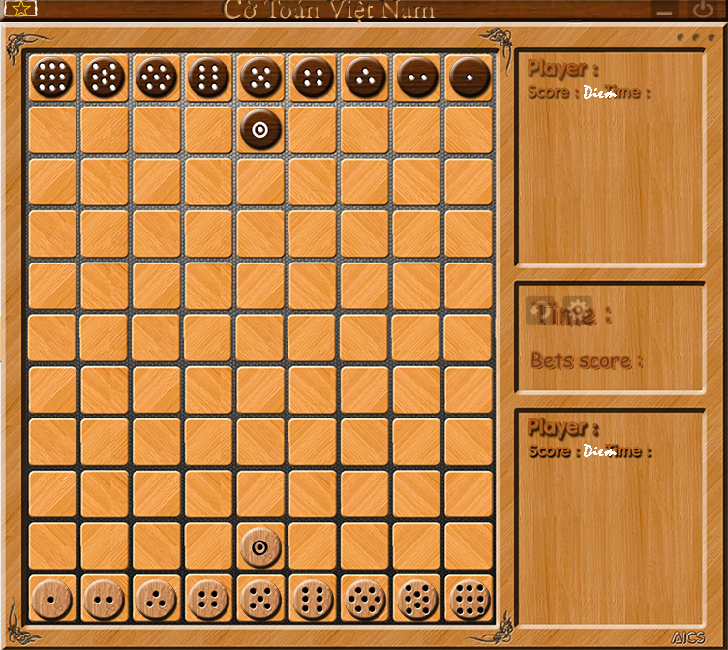

#### I.1.2.b. Cách đi quân.

Ngoại trừ quân số 0 không được phép di chuyển ra khỏi vị trí, các quân còn lại 1-9 đều được đi theo tám hướng (trong đó bốn hướng đi thẳng ra bốn phía ngang, dọc và bốn hướng đi chéo theo đông - tây - nam - bắc). Mỗi ô trống trên bàn cờ là một bước đi. Số bước đi được thực hiện theo trị số riêng của từng quân cờ. Chẳng hạn, số 2 có thể đi 1-2 ô trống, số 9 có thể đi 1-9 ô trống tùy mục đích của người chơi.

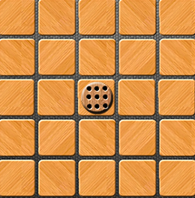

#### I.1.2.c. Cách bắt quân.

Khi muốn bắt quân của đối phương, điều kiện là bên mình phải có hai quân đứng trong hai ô liền nhau theo chiều dọc hoặc ngang hoặc chéo (để tạo thành một phép tính và phía trước không có quân của đối phương đứng cản). Sau đó dùng các phép hoặc cộng (+), hoặc trừ (-), hoặc nhân (x), hoặc chia (:) với nhau để ra đáp số. Đáp số của mỗi phép tính là điểm có thể bắt được quân của đối phương.

Chẳng hạn, bên mình có quân 8 và quân 5 đứng liền nhau (8 đứng dưới, 5 đứng trên) theo hàng dọc thì có thể lấy 8-5 = 3 hoặc 8+5 = 13 để bắt quân đang đứng ở ô thứ 3 của đối phương (tính từ ô của quân 5 đứng trước) nếu muốn đánh tiến. Sau đó, lấy quân số 8 thế vào vị trí mà quân số của đối đối phương bị bắt. Còn nếu muốn bắt lùi thì lấy 5+8 = 13 và bắt quân đang đứng ở ô thứ 3 bắt đầu tính từ quân số 8.

Chú ý, nếu kết quả của phép cộng hoặc nhân mà lớn hơn 10 thì chỉ lấy số của hàng đơn vị để tính điểm bắt quân. Chẳng hạn 5+8 = 13 thì 3 là điểm để bắt quân của đối phương. Nếu là phép chia có dư thì được tính cả đáp số và số dư để bắt quân. Chẳng hạn, lấy quân 8 chia cho quân 5 bằng 1 dư 3 thì 1 hoặc 3 là ô cờ được bắt quân của đối phương. Không thể lấy 5 x 8 = 40 vì điểm 0 là không có giá trị.

Trong khi tính toán, nếu phía trước có quân của đối phương đứng cản thì không thể bắt được quân của đối phương. Chẳng hạn 8+5 = 13 thì có thể bắt được quân số bất kỳ của đối phương (1, 2, 3, 4...) đang đứng ở ô thứ 3 tính từ quân số 5 của bên mình, nhưng nếu ở ô thứ 1, 2 có quân đối phương đang đứng thì không thể bắt được quân ở ô thứ 3 kể trên.

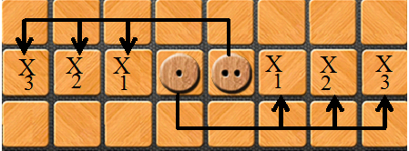

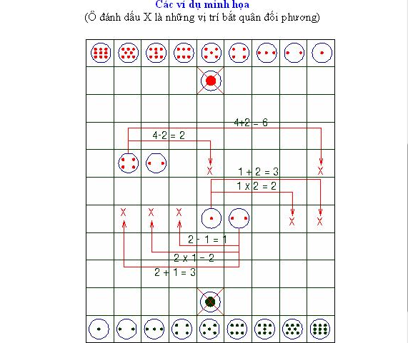

Hinh 1 : Cách ăn quân theo hướng ngang

(Ô đánh dấu X là những vi trí bắt quân đối phương.)

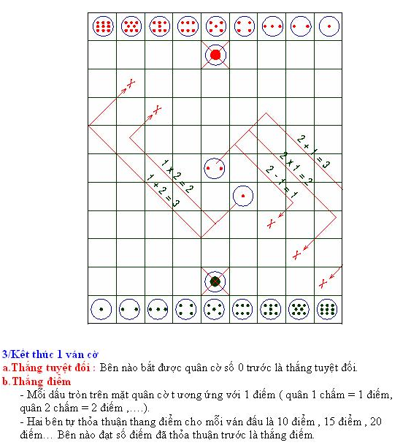

Hinh 2: Cách ăn quân theo hướng chéo

(Ô đánh dấu X là những vi trí bắt quân đối phương.)

#### I.1.2.d. Kết thúc ván cờ.

* Thắng tuyệt đối

Trong quá trình chơi bất kể khi nào, cứ bắt được quân số 0 của đối phương là thắng tuyệt đối.

* Thắng điểm.

Nếu không bắt được quân số 0 vẫn có thể tính việc thắng - thua bằng cách dựa theo số điểm. Mỗi quân cờ có số điểm tính theo trị số của nó. Chẳng hạn quân số 1 là 1 điểm, số 2 là 2 điểm... Trước khi chơi, hai bên có thể thỏa thuận thang điểm cho mỗi ván là 10-15-20 điểm... Bên nào bắt được số quân của bên kia có tổng điểm bằng hoặc cao hơn thang điểm thỏa thuận trước thì sẽ thắng. Chẳng hạn nếu thang điểm là 10 thì chỉ cần ăn được quân 5 và quân 6 của đối phương (tổng điểm 11) là thắng.

I.2 Phát biểu bài toán.

Đây là bài toán áp dụng trên trò chơi có tổng bằng 0 (zero-sum).

Trò chơi có tổng bằng 0 là trò chơi có tổng giá trị kết quả (mà người thắng được hưởng) là cố định. Bất cứ bên nào thắng (+1) cũng làm cho bên kia thua cuộc (-1), tương ứng với tình huống ganh đua thuần tuý, cuối cùng dẫn tới tổng (+1 -1) = 0.

Cờ toán là một trò chơi có tổng bằng 0 bởi không thể có trường hợp cả hai bên đều thắng hoặc đều thua. Nếu một bên thắng thì bên kia nhất định là thua và ngược lại [1]. Thể thao là những ví dụ điển hình nhất của trò chơi có tổng bằng 0. Nhà vô địch chỉ có thể đạt được vinh quang khi toàn bộ các đối thủ khác đều thua cuộc. Trong một giải bóng đá tổng số trận thắng luôn bằng tổng số trận thua cũng là bởi cái tính chất tổng bằng 0 ấy.

“Được ăn cả, ngã về không”, việc đầu cơ chứng khoán cũng chính là một trò chơi có tổng bằng 0, ở đó, kẻ đầu cơ có thể mất trắng hoặc thắng lớn, nhưng lợi nhuận mà anh ta thu được có thể đổi bằng cả gia tài, đôi khi mạng sống của những nhà đầu tư tài chính khác.

I.3 Ứng dụng bài toán.

Lý thuyết trò chơi (game theory) thường được coi là một nhánh của toán học ứng dụng và kinh tế học ứng dụng nhằm nghiên cứu về các tình huống trong đó các bên tham gia trò chơi áp dụng những chiến lược ra quyết định nhằm tối ưu hóa kết quả mình nhận được. Ban đầu Lý thuyết trò chơi được phát triển như một công cụ để nghiên cứu hành vi kinh tế học, ngày nay Lý thuyết này được sử dụng trong nhiều ngành khoa học như Sinh học, Triết học, Chính trị học… Đặc biệt Lý thuyết trò chơi đã thu hút được sự chú ý của các nhà Khoa học máy tính do ứng dụng của nó trong Trí tuệ nhân tạo và Điều khiển học.

Trí tuệ nhân tạo đã vận dụng Lý thuyết trò chơi để nghiên cứu về các trò chơi đối kháng và thiết kế chương trình chơi cờ giữa Người và Máy tính. Do bùng nổ tổ hợp quá lớn của cây trò chơi mà cả người và máy không thể (và không bao giờ) có thể tìm kiếm vét cạn (hết mọi khả năng). Do đó phương pháp tìm kiếm duy nhất là chỉ tìm kiếm đến một độ sâu giới hạn nào đó và chọn nước đi dẫn đến một thế cờ có lợi nhất cho mình. Do phải tính cả khả năng chống trả của đối phương nên ta không dùng được các thuật toán tìm kiếm thông thường mà phải dùng một thuật toán tìm kiếm riêng cho cây trò chơi, đó là thuật toán theo chiến lược Minimax. Đây cũng là chiến lược hiệu quả áp dụng trong các trò chơi có tổng bằng không. Chúng ta đều biết, nhiều tình huống trong thực tế đặc biệt là trong lĩnh vực Kinh tế, Chính trị có thể nhìn nhận như một trò chơi có tổng bằng không. Do đó việc nghiên cứu chiến lược tìm kiếm nước đi cho dạng trò chơi này có thể mang lại những ý nghĩa thực tiễn nhất định.

# CHƯƠNG II: CƠ SỞ LÝ THUYẾT

II.1 Giải thuật Minimax**.**

Hai đối thủ trong một trò chơi được gọi là MIN và MAX. MAX đại diện cho đối thủ quyết giành thắng lợi hay cố gắng tối đa hóa ưu thế của mình. Ngược lại MIN là đối thủ cố gắng tối thiểu hóa điểm số của MAX. Ta giả thiết MIN cũng dùng cùng những thông tin như MAX.

* Một trò chơi như vậy có thể được biểu diễn bởi một cây trò chơi :
* Mỗi một nút của cây biểu diễn cho một trạng thái.
* Nút gốc biểu diễn cho trạng thái bắt đầu của cuộc chơi.
* Mỗi nút lá biểu diễn cho một trạng thái kết thúc của trò chơi (trạng thái thắng, thua hoặc hòa)
* Nếu trạng thái x được biểu diễn bởi nút n thì các con của n biểu diễn cho tất cả các trạng thái kết quả của các nước đi có thể xuất phát từ trạng thái x.
* Do hai đấu thủ luân phiên nhau đi nước của mình nên các mức (lớp) trên cây trò chơi cũng luân phiên nhau là MAX và MIN.
* Các nút ứng với trạng thái mà từ đó người chơi MAX chọn nước đi sẽ thuộc lớp MAX, các nút ứng với trạng thái mà từ đó người chơi MIN chọn nước đi sẽ thuộc lớp MIN.
* Chiến lược MiniMax thể hiện qua quy tắc định trị cho các nút trên cây trò chơi như sau:
* Nếu nút là nút lá gán cho nút đó một giá trị để phản ánh trạng thái thắng thua hay hòa của các đấu thủ.
* Sử dụng giá trị của các nút lá để xác định giá trị của các nút ở các mức trên trong cây trò chơi theo quy tắc :
* Nút thuộc lớp MAX thì gán cho nó giá trị lớn nhất của các nút con của nút đó.
* Nút thuộc lớp MIN thì gán cho nó giá trị nhỏ nhất của các nút con của nút đó.

Giá trị được gán cho từng trạng thái theo quy tắc trên chỉ rõ giá trị của trạng thái tốt nhất mà mỗi đối thủ có thể hy vọng đạt được. Người chơi sẽ sử dụng các giá trị này để lựa chọn các nước đi cho mình. Đối với người chơi MAX khi đến lượt đi, người chơi này sẽ chọn nước đi ứng với trạng thái có giá trị cao nhất trong các trạng thái con, còn với người chơi MIN khi đến lượt sẽ chọn nước đi ứng với trạng thái có giá trị nhỏ nhất trong các trạng thái con.

Ví dụ trạng thái của trò chơi đang ở mức A, nó sẽ được phân tích thành các mức tiếp theo như hình :



Hình: Cây biễu diễn trạng thái của giải thuật Minimax.

* Ta gán cho mỗi nút lá một giá trị để phản ánh trạng thái thắng thua hay hòa của các đấu thủ. Chẳng hạn ta gán cho nút lá các giá trị như sau:

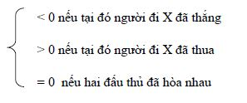

* Như vậy từ một trạng thái bất kỳ, đến lượt mình, người đi MIN sẽ chọn cho mình một nước đi sao cho dẫn đến trạng thái có giá trị nhỏ nhất (trong trường hợp này là C). Ta nói MIN chọn nước đi Min, nút mà từ đó MIN chọn nước đi của mình được gọi là nút Max.
* Người đi MAX đến lượt mình sẽ chọn một nước đi sao cho dẫn đến trạng thái có giá trị lớn nhất (trong trường hợp này là I ).
* Đến lượt MIN đi. MIN chọn S , ván đấu kết thúc vì không còn trạng thái nào được sinh ra, MIN thắng, MAX thua.

### II.2. Giải thuật Minimax đến độ sâu lớp cố định.

Khi áp dụng Minimax cho các trò chơi phức tạp, hiếm khi có khả năng mở rộng đồ thị không gian trạng thái đến các nút lá. Thay vào đó không gian trạng thái này chỉ có thể được triển khai đến một số mức xác định phụ thuộc tiềm năng về thời gian và bộ nhớ chẳng hạn. Chiến lược này được gọi là tính trước n nước đi (n –move lookahead).

Vì giá trị các nút trong đồ thị con này không phải là trạng thái kết thúc của trò chơi nên chúng không phản ánh giá trị thắng cuộc hay thua cuộc. Chúng chỉ có thể được gán một giá trị phù hợp với một hàm đánh giá heuristic nào đó. Giá trị được truyền ngược về nút gốc không cung cấp thông tin thắng cuộc hay thua cuộc mà chỉ là giá trị heuristic của trạng thái tốt nhất có thể tiếp cận sau n nước đi kể từ nút xuất phát. Việc tính trước này sẽ làm tăng hiệu quả của heuristic vì nó được áp dụng vào một phạm vi lớn hơn trong không gian trạng thái. Minimax sẽ hợp nhất tất cả các giá trị của các nút con cháu của một trạng thái thành một giá trị duy nhất cho trạng thái đó.

Trong các cây trò chơi được tìm kiếm bằng mức hay lớp, MAX và MIN luân phiên nhau chọn các nước đi. Mỗi nước đi của một đối thủ sẽ xác định một lớp mới trên cây. Các chương trình trò chơi nói chung đều dự tính trước một độ sâu lớp cố định (thường được xác định bằng các giới hạn về không gian hoặc thời gian của máy tính). Các trạng thái trên mức đó được đánh giá theo các heuristic và các giá trị này sẽ được truyền ngược lên bằng thủ tục Minimax, sau đó thuật toán tìm kiếm sẽ dùng các giá trị vừa nhận được để chọn lựa một nước trong số các nước đi kế tiếp. Bằng cách tối đa hóa cho các cha mẹ MAX và tối thiểu hóa cho các cha mẹ MIN, những giá trị này đi lùi theo đồ thị đến con của trạng thái hiện hành. Sau đó trạng thái hiện hành dùng chúng để tiến hành lựa chọn trong các con của nó.

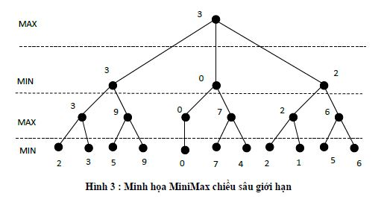

Hình 1. Minh họa thuật giải Minimax với chiều cao cố đinh

Ở đây sử dụng một heuristic phức tạp hơn, nó cố đo mức độ tranh chấp trong trò chơi. Heuristic chọn một trạng thái cần đo, tính tất cả các đường thắng mở ra cho MAX, rồi trừ đi tổng số các đường thắng mở ra cho MIN. Giải thuật tìm kiếm sẽ cố gắng tối đa hóa sự chênh lệch (hiệu số) đó. Nếu có một trạng thái bắt buộc thắng cuộc cho MAX, nó sẽ được đánh giá là + ∞, còn với trạng thái bắt buộc thắng cuộc cho MIN thì được đánh giá là - ∞.

## II.2. Giải thuật cắt tỉa Alpha-Beta.

* Thuật toán Minimax yêu cầu phải có sự phân tích qua hai bước đối với không gian tìm kiếm:
* Bước 1 : Truyền xuống đến độ sâu của lớp áp dụng heuristic.
* Bước 2 : Truyền ngược các giá trị trên cây.
* Minimax lần theo tất cả các nhánh trong không gian bao gồm cả những nhánh mà một thuật toán thông minh hơn có thể bỏ qua hay tỉa bớt. Các nhà nghiên cứu trong lĩnh vực chơi game đã xây dựng một kỹ thuật tìm kiếm gọi là cắt tỉa Alpha-beta nhằm nâng cao hiệu quả tìm kiếm trong các bài toán trò chơi hai đối thủ.
* Thuật toán Alpha-beta là một cải tiến của thuật toán Minimax nhằm tỉa bớt nhánh của cây trò chơi, làm giảm số lượng nút phải sinh và lượng giá, do đó có thể tăng độ sâu của cây tìm kiếm. Giả sử hình sau là một thế cờ mà hai nút đầu tiên đã được lượng giá. Nếu thực hiện thủ tục Minimax đối với các nút đó sẽ cho thấy người chơi cực đại đã được đảm bảo nếu đi nước bên trái sẽ được ít nhất là 2 điểm dù là các lượng giá của các nút khác cho kết quả như thế nào đi nữa.

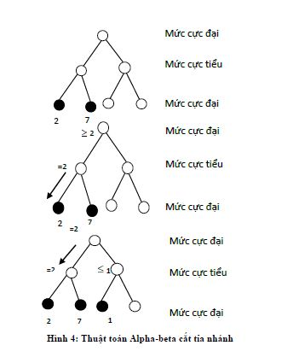

Hình 2. Thuật toán Alpha-Beta cắt tỉa nhánh

* Bây giờ, ta lại giả sử nút tiếp theo được lượng giá và cho kết quả là 1. Nếu đi vào nhánh này thì đối phương sẽ đảm bảo làm điểm của người chơi cực đại không thể vượt quá được giá trị 1 dù là các lượng giá của các nút khác cho kết quả như thế nào đi nữa. Do đó đến đây, nước đi tốt nhất là chọn nước đi bên trái với đảm bảo là ít nhất đạt được 2 điểm. Và do đó, hoàn toàn không cần thiết phải lượng giá nút còn lại.

**II.2.1. Ý tưởng.**

Ý tưởng của tìm kiếm Alpha-beta rất đơn giản: Thay vì nếu như tìm kiếm toàn bộ không gian đến một độ sâu lớp cố định, tìm kiếm Alpha-beta thực hiện theo kiểu tìm kiếm sâu. Có hai giá trị, gọi là alpha và beta được tạo ra trong quá trình tìm kiếm:

* Giá trị alpha liên quan với các nút MAX và có khuynh hướng không bao giờ giảm.
* Ngược lại giá trị beta liên quan đến các nút MIN và có khuynh hướng không bao giờ tăng.

Để bắt đầu thuật toán tìm kiếm Alpha-beta, ta đi xuống hết độ sâu lớp theo kiểu tìm kiếm sâu, đồng thời áp dụng đánh giá heuristic cho một trạng thái và tất cả các trạng thái anh em của nó. Giả thuyết tất cả đều là nút MIN. Giá trị tối đa của các nút MIN này sẽ được truyền ngược lên cho nút cha mẹ (là một nút MAX). Sau đó giá trị này được gán cho ông bà của các nút MIN như là một giá trị beta kết thúc tốt nhất. Tiếp theo thuật toán này sẽ đi xuống các nút cháu khác và kết thúc việc tìm kiếm đối với nút cha mẹ của chúng nếu gặp bất kỳ một giá trị nào lớn hơn hoặc bằng giá trị beta này. Quá trình này gọi là cắt tỉa Beta (β cut). Cách làm tương tự cũng được thực hiện cho việc cắt tỉa Alpha (α cut) đối với các nút cháu của một nút MAX.

* Hai luật cắt tỉa dựa trên các giá trị alpha và beta là :
* Luật 1 : Quá trình tìm kiếm có thể kết thúc bên dưới một nút MIN nào có giá trị beta nhỏ hơn hoặc bằng giá trị alpha của một nút cha MAX bất kỳ của nó.
* Luật 2 : Quá trình tìm kiếm có thể kết thúc bên dưới một nút MAX nào có giá trị alpha lớn hơn hoặc bằng giá trị beta của một nút cha MIN bất kỳ của nó.

Việc cắt tỉa Alpha-beta như vậy thể hiện quan hệ giữa các nút ở lớp n và các nút ở lớp n+2 và do quan hệ đó toàn bộ các cây con bắt nguồn ở lớp n+1 đều có thể loại khỏi việc xem xét.

Chú ý rằng giá trị truyền ngược thu được hoàn toàn giống như kết quả Minimax, đồng thời tiết kiệm được các bước tìm kiếm một cách đáng kể.

**II.2.2. Nguyên tắc Alpha- Beta**

*Nếu biết điều đó thật sự tồi thì đừng mất thời gian tìm hiểu nó sẽ tồi tệ đến đâu****.***

* Ý tưởng này được gọi là nguyên tắc Alpha-beta do nó dùng trong thủ tục Alpha-beta (ta sẽ xét dưới đây). Hai tham số của thủ tục này được gọi là alpha và beta được dùng để theo dõi các triển vọng - chúng cho biết các giá trị nằm ngoài khoảng [alpha, beta] là các điểm "thật sự tồi" và không cần phải xem xét nữa. Khoảng [alpha, beta] còn được gọi là cửa sổ alpha, beta.
* Trong ngữ cảnh của các trò chơi, nguyên tắc Alpha-beta nói rằng, mỗi khi xem xét một nút bất kì, nên kiểm tra các thông tin đã biết về các nút cha, ông của nó. Có thể do có đủ thông tin từ cha, ông nên không cần phải làm bất cứ việc gì nữa cho nút này. Do đó, nguyên tắc này cũng giúp chỉnh sửa hoặc xác định chính xác giá trị tại nút cha, ông nó [Error! Reference source not found.]. Như trên nói, một cách để tiện theo dõi quá trình tính toán là dùng các tham số alpha và beta để ghi lại các thông tin theo dõi cần thiết. Thủ tục Alpha-beta được bắt đầu tại nút gốc với giá trị của alpha là - ∞ và beta là +∞. Thủ tục sẽ tự gọi đệ quy chính nó với khoảng cách giữa các giá trị alpha và beta ngày càng hẹp hơn.

**II.2.3. Giải thuật.**

* Thuật toán MiniMax áp dụng Alpha –Beta.
* Nếu mức đang xét là đỉnh (gốc cây), đặt giá trị của alpha là - ∞ và beta là + ∞.
* Nếu như đạt đến giới hạn tìm kiếm (đến tầng dưới cùng của cây tìm kiếm, nút lá), tính giá trị tĩnh của thế cờ hiện tại ứng với người chơi ở đó. Ghi lại kết quả.
* Nếu như mức đang xét là của người chơi cực tiểu (MIN), thực hiện các công việc sau cho đến khi tất cả các con của nó đã được xét với thủ tục Alpha-beta hoặc cho đến khi alpha là bằng hoặc lớn hơn beta.
* Áp dụng thủ tục Alpha-beta với giá trị alpha và beta hiện tại cho một con. Ghi nhớ lại kết quả.
* So sánh giá trị ghi nhớ với giá trị beta, nếu giá trị đó nhỏ hơn thì đặt beta bằnggiá trị mới này. Ghi nhớ lại beta (thu hẹp khoảng [alpha, beta] bằng cách giảm giá trị beta).
* Nếu như mức đang xét là của người chơi cực đại (MAX), thực hiện các công việc sau cho đến khi tất cả các con của nó đã được xét với thủ tục Alpha-beta hoặc cho đến khi alpha là bằng hoặc lớn hơn beta.
* Áp dụng thủ tục Alpha-beta với giá trị alpha và beta hiện tại cho một con. Ghi nhớ lại kết quả.
* So sánh giá trị ghi nhớ với giá trị alpha, nếu giá trị đó lớn hơn thì đặt Alpha bằng giá trị mới này. Ghi nhớ lại alpha (thu hẹp khoảng [alpha, beta] bằng cách tăng giá trị alpha).



Hình 3. Cắt tỉa Alpha



Hình 4. Cắt tỉa Beta

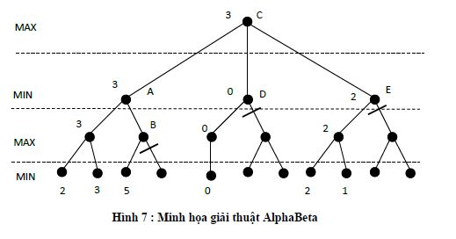

Hình 5. Cắt tỉa Alpha-Beta trên cây

*A có* β *=3 ( Giá trị nút A sẽ không lớn hơn 3). B bị cắt tỉa* β *, vì 5>3. C có* α *=3 ( Giá trị nút C sẽ không nhỏ hơn 3). D bị cắt tỉa* α *,vì 0<3. E bị cắt tỉa* α *, vì 2<3.*

# CHƯƠNG III: PHÂN TÍCH VÀ THIẾT KẾ

## III.1 Ý tưởng giải quyết

Bài toán áp dụng giải thuật Minimax kết hợp cắt tỉa Alpha-Beta với độ sâu cố định bằng 2 để tìm được nước đi tốt nhất.

1. Ý tưởng giải quyết bài toán.

* Bài toán được định nghĩa với 2 cách giải quyết như sau:
* Kết thúc game với số điểm được “cược” trước, bên nào đạt tới số điểm đó trước bên đó thắng.
* Kết thúc game với điều kiện ăn quân số “0” của đối thủ.
* Ý tưởng được đưa ra để giải quyết các vấn đề của bài toán là:
* Bước 1: Bài toán đưa về bài toán 2 người chơi để với thể hiện là:

Biểu diển bàn cờ đầy đủ quân cờ và có thể ăn quân cờ (tương tác người- người).

* Bước 2: Bài toán được thêm với phần Game AI để áp dụng cơ sở lý thuyết ở chương 2.

1. Áp dụng phần lí thuyết trong mục Cơ sở lí thuyết để giải quyết bài toán.

* Các phương thức của AI trong bài toán (lớp VanCo.cs).
* AlphaBetaQ: Thực hiện tìm kiếm theo thuật toán Alpha-beta.
* Minimax: Thực hiện tìm kiếm theo thuật toán Minimax.
* Hàm Evaluate: Lượng giá thế cờ hiện tại.
* RandomMoveAI: Tạo các nước đi hợp lệ ngẫu nhiên khi cùng lượng giá.
* Sau đây chúng ta sẽ xem xét các phương thức AI chính của bài toán **.**
  + Hàm Minmax kết hợp cắt tỉa Alpha-Beta.

AlphaBetaQ( Nuocdi, phe, depth, alpha, beta)

{

Nếu depth = 0

Tính Evalue();

bestValua = alpha;

nếu phe = 1 thì bestValua = beta;

Trong khi alpha < beta thì

{

phát sinh nước đi thử của 1 trạng thái.

duyệt toàn bộ nước đi của trạng thái cờ đó.

{

Phát sinh nước đi thử;

Đệ quy hàm AlphaBeta để cắt tỉa ;

Hủy bỏ nước đi thử;

Nếu value > bestValue

gán nước đi tốt nhất là nước đi thử vừa đi;

}

}

}

Code:

/// <summary>

/// Ham Minimax voi cat tia Alpha - Beta

/// </summary>

/// <param name="tryTestMove"></param>

/// <param name="phe"></param>

/// <param name="depth"></param>

/// <param name="alpha"></param>

/// <param name="beta"></param>

/// <returns></returns>

public static int AlphaBetaQ(QuanCo.TryTestMove tryTestMove, int phe, int depth, int alpha, int beta)

{

if (depth == 0)

{

return Evaluate();//tinh do tot

}

int bestValue = alpha;

if (phe == 1)//neu la nguoi choi

bestValue = beta;

while (alpha < beta)//dieu kien cat tia

{

{

{

if (phe == 0)//luot may di

{

for (int i = 1; i < 10; i++)

{

//lấy danh sách quân cờ

QuanCo[] arrQuanCo = new QuanCo[20];

QuanCo.getListQuanCo(arrQuanCo);

QuanCo p = new QuanCo();

p = arrQuanCo[i];

if (p.Phe == 0)//duyet quan cua may

{

if (p.TrangThai == 1)

{

p.cout_MoveAI = 0;

p.MoveAIQ();//sinh cac nuoc co the di cua quan p

int k = p.cout_MoveAI;

//duyet toan bo nuoc co the di cua quan p dang xet

for (int j = 0; j < k; j++)

{

QuanCo temp = new QuanCo();

int x = 0, y = 0;//luu diem hien tai de quay ve

QuanCo.TryTestMove nextMove;//tao ra nuoc di thu

nextMove.q = p;

nextMove.movei = p.moveAI[j].movei;

nextMove.movej = p.moveAI[j].movej;

//di thu quan co p dang xet

TryMove(p,phe, p.moveAI[j], temp,ref x, ref y);

//duyet alpha-beta

int value = AlphaBetaQ(nextMove, 1 - phe, depth - 1, alpha, beta);

RemoveTryMove(p,temp, x, y);//huy nuoc di thu

if (value > bestValue)

{

alpha = bestValue = value;

//luu nuoc di tot nhat cua quan co trong 1 lần duyet

tryTestMove.q = nextMove.q;

tryTestMove.movei = nextMove.movei;

tryTestMove.movej = nextMove.movej;

}

}

}

}

}

}

if (phe == 1)//luot may di

{

for (int i = 11; i < 20; i++)

{

QuanCo[] arrQuanCo1 = new QuanCo[20];

QuanCo.getListQuanCo(arrQuanCo1);

QuanCo w = new QuanCo();

w = arrQuanCo1[i];

if (w.Phe == 1)//duyet quan cua may

{

if (w.TrangThai == 1)

{

w.cout_MoveAI = 0;

w.MoveAIQ();//sinh cac nuoc co the di cua quan p

int k = w.cout_MoveAI;

//duyet toan bo nuoc co the di cua quan p dang xet

for (int j = 0; j < k; j++)

{

QuanCo temp = new QuanCo();

int x = 0, y = 0;//luu diem hien tai de quay ve

QuanCo.TryTestMove nextMove;//tao ra nuoc di thu

nextMove.q = w;

nextMove.movei = w.moveAI[j].movei;

nextMove.movej = w.moveAI[j].movej;

//di thu quan co p dang xet

TryMove(w,phe, w.moveAI[j],temp, ref x, ref y);

//duyet alpha-beta

int value = AlphaBetaQ(nextMove, 1 - phe, depth - 1, alpha, beta);

RemoveTryMove(w,temp, x, y);//huy nuoc di thu

if (value < bestValue)

{

beta = bestValue = value;

}

}

}

}

}

}

}

}

}

//lấy ra nước đi tốt nhất

bestMoveAI = tryTestMove;

return bestValue;

}

}

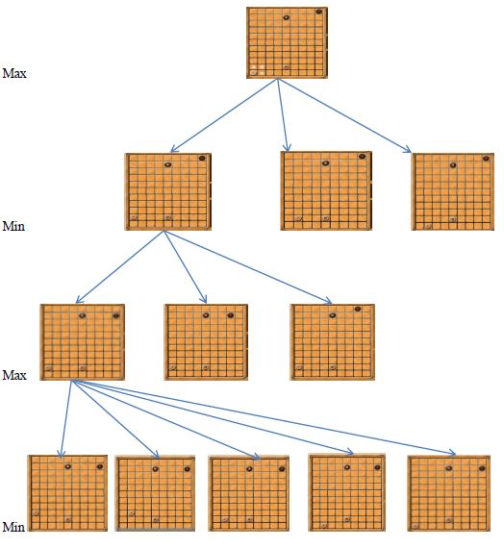Hình: Ví dụ

* Phương pháp lượng giá eval.

Hàm tính giá trị của thế cờ.

Độ tốt của thế cờ sẻ tăng nếu nước đi phát sinh nước ăn quân và số quân tồn tại trên bàn cờ.

Nếu là quân 0 thì sẻ có value lớn nhất.

Các quân 1 đến 9 tăng dần các giá trị value theo quân ( 20, 30, 40,…,80,90,100).

public static int Evaluate()

{

//QuanCo.MoveAI();

int value = 0;

QuanCo[] arrQuanCoE = new QuanCo[20];

QuanCo.getListQuanCo(arrQuanCoE);

//dem so quan

int m=0, nc=0;//dem so quan tren ban co cua may va nguoi choi

for (int i = 0; i <= 10; i++)

{

for (int j = 0; j <= 8; j++)

{

if (Board.ViTri[i, j].Phe == 0)

m++;//may

if (Board.ViTri[i, j].Phe == 1)

nc++;//nguoi choi

}

}

if (m > nc)

value += 30;

//kiem tra neu co ton tai nuoc di co the de bat duoc quan cua doi phuong

for (int k = 1; k < 10; k++)

{

arrQuanCoE[k].MoveAIQ();

int x = arrQuanCoE[k].cout_MoveAI;

for (int i = 0; i < x ; i++)

{

if (Board.ViTri[arrQuanCoE[k].moveAI[i].movei, arrQuanCoE[k].moveAI[i].movej].Trong == false && Board.ViTri[arrQuanCoE[k].moveAI[i].movei, arrQuanCoE[k].moveAI[i].movej].Phe == 1)

{

if (Board.ViTri[arrQuanCoE[k].moveAI[i].movei, arrQuanCoE[k].moveAI[i].movej].Ten == "0")

{

value += 1000;

}

if (Board.ViTri[arrQuanCoE[k].moveAI[i].movei, arrQuanCoE[k].moveAI[i].movej].Ten == "9")

{

value += 100;

}

if (Board.ViTri[arrQuanCoE[k].moveAI[i].movei, arrQuanCoE[k].moveAI[i].movej].Ten == "8")

{

value += 90;

}

if (Board.ViTri[arrQuanCoE[k].moveAI[i].movei, arrQuanCoE[k].moveAI[i].movej].Ten == "7")

{

value += 80;

}

if (Board.ViTri[arrQuanCoE[k].moveAI[i].movei, arrQuanCoE[k].moveAI[i].movej].Ten == "6")

{

value += 70;

}

if (Board.ViTri[arrQuanCoE[k].moveAI[i].movei, arrQuanCoE[k].moveAI[i].movej].Ten == "5")

{

value += 60;

}

if (Board.ViTri[arrQuanCoE[k].moveAI[i].movei, arrQuanCoE[k].moveAI[i].movej].Ten == "4")

{

value += 50;

}

if (Board.ViTri[arrQuanCoE[k].moveAI[i].movei, arrQuanCoE[k].moveAI[i].movej].Ten == "3")

{

value += 40;

}

if (Board.ViTri[arrQuanCoE[k].moveAI[i].movei, arrQuanCoE[k].moveAI[i].movej].Ten == "2")

{

value += 30;

}

if (Board.ViTri[arrQuanCoE[k].moveAI[i].movei, arrQuanCoE[k].moveAI[i].movej].Ten == "1")

{

value += 20;

}

}

}

}

return value;

}

1. Cấu trúc dữ liệu và cách biểu diễn các trạng thái của bài toán.
   * Biểu diễn quân trên bàn cờ và các không gian trạng thái.



* Cấu trúc dữ liệu:

|  |
| --- |
|  |

* Class ván cờ:
* Class Quân cờ:

|  |
| --- |
|  |

* Class Bàn cờ:

|  |
| --- |
|  |

* Class Người chơi:

|  |
| --- |
| namespace CoToan  {  class NguoiChoi  {  public int Phe;  public Quan0 q0 = new Quan0();  public Quan1 q1 = new Quan1();  public Quan2 q2 = new Quan2();  public Quan3 q3 = new Quan3();  public Quan4 q4 = new Quan4();  public Quan5 q5 = new Quan5();  public Quan6 q6 = new Quan6();  public Quan7 q7 = new Quan7();  public Quan8 q8 = new Quan8();  public Quan9 q9 = new Quan9();  public NguoiChoi(int x)  {  if (x == 0) //nguoi 1  {  Phe = 0;  q0.KhoiTao(0,0, "0", 1, false, 1, 4);  q1.KhoiTao(0,1, "1", 1, false, 0, 8);  q2.KhoiTao(0,2, "2", 1, false, 0, 7);  q3.KhoiTao(0,3, "3", 1, false, 0, 6);  q4.KhoiTao(0,4, "4", 1, false, 0, 5);  q5.KhoiTao(0,5, "5", 1, false, 0, 4);  q6.KhoiTao(0,6, "6", 1, false, 0, 3);  q7.KhoiTao(0,7, "7", 1, false, 0, 2);  q8.KhoiTao(0,8, "8", 1, false, 0, 1);  q9.KhoiTao(0,9, "9", 1, false, 0, 0);  }  if (x == 1)//nguoi 2  {  Phe = 1;  q0.KhoiTao(1,0, "0", 1, false, 9, 4);  q1.KhoiTao(1,1, "1", 1, false, 10, 0);  q2.KhoiTao(1,2, "2", 1, false, 10, 1);  q3.KhoiTao(1,3, "3", 1, false, 10, 2);  q4.KhoiTao(1,4, "4", 1, false, 10, 3);  q5.KhoiTao(1,5, "5", 1, false, 10, 4);  q6.KhoiTao(1,6, "6", 1, false, 10, 5);  q7.KhoiTao(1,7, "7", 1, false, 10, 6);  q8.KhoiTao(1,8, "8", 1, false, 10, 7);  q9.KhoiTao(1,9, "9", 1, false, 10, 8);  }  }  }  } |

# CHƯƠNG IV: ỨNG DỤNG

## IV.1 Giới thiệu chương trình.

1. Giới thiệu game

Giao diện của game cờ toán.

* Đầu tiên là giao diện trước khi bắt đầu game

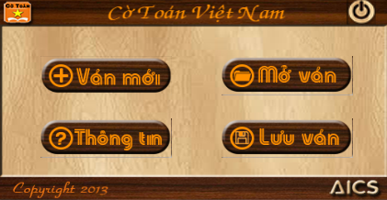

Hinh 3: Giao diện khi bắt đầu

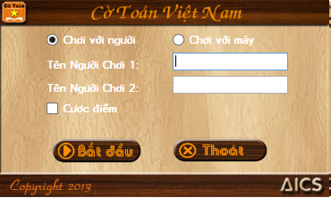

Hinh 4: Chọn chế độ và đặt tên người chơi.

Giao diện bắt đầu gồm các chức năng: ván cờ, mở ván, thông tin, lưu ván (hình 3). Trong đó:

* ván mới có chức năng tạo ra ván cờ mới, trong đó bao gồm chọn chế độ chơi người hay máy, đặt tên người chơi và có chế độ cược điểm cùng với 2 chức năng bắt đầu và thoát (hình 4).
* Mở ván có chức năng mở lại những ván cờ đã được lưu trước đó.
* Thông tin của các thành viên trong nhóm và luật chơi đi cùng.
* Lưu ván cờ đang chơi.

Giao diện chính của game cờ toán:

Sau đây là hình mô tả giao diện chính của game trong đó có các chức năng: undo(quay lại), setting(cài đặt), minimize, nút Close.

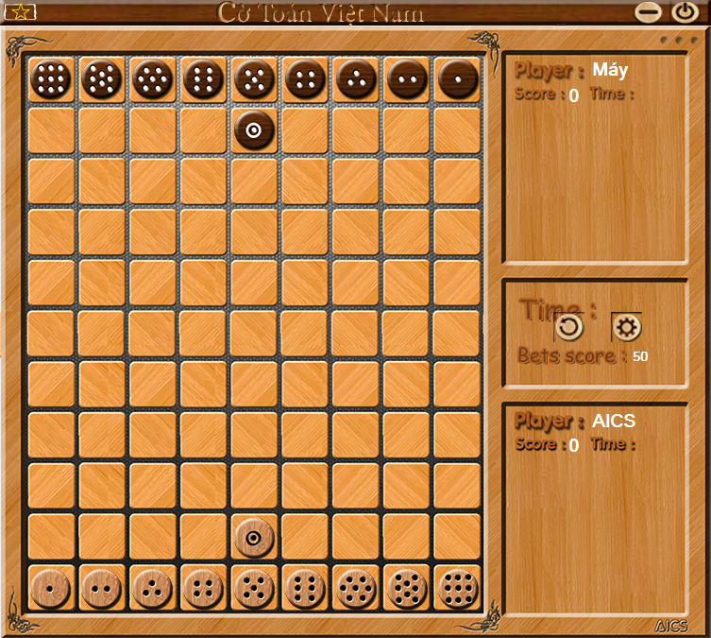

1. Cài đặt game
2. Ngôn ngữ, thư viện sử dụng

IV.2.1. Ngôn ngữ sử dụng

Ngôn ngữ lập trình phải có tính sinh động, trực quan, dễ thao tác vì thế nhóm đã chon C# làm ngôn ngữ của chương trình game cờ toán.

1. Cài đặt công cụ.

Việc cài đặt công cụ rất đơn giản vì nhóm chọn compiler là visual vì nó có hỗ trợ sẵn cho việc lập trình trên nền tảng C#. Đồng thời nó cũng quen thuộc với đa phần người lâp trình và việc dùng nó đễ hỗ trợ lập trình nhóm cũng sử dụng những công cụ(tool) cơ bản nên việc cài đặt và hướng dẫn sử dụng sẽ không được đề cập ở bài báo cáo này.

1. Trong chương trình quan trong nhất là các hàm, đoạn code lien quan tới AI vì thế ở đây nhóm sẽ trình bày những hàm và đoạn code chính đó và sẽ bỏ qua các bước nhu khởi tạo, khai báo và các hàm, đoạn code cơ bẳn khác.

* Đầu tiên là hàm *MoveAI():*

Ở đây hàm này sẽ sinhc các nước đi của toàn bộ quan trong một thế cờ.

/// <summary>

/// Sinh cac nuoc co the di cua toan bo quan trong 1 the co

/// </summary>

public static void MoveAI()

{

foreach (QuanCo q in arrCoToanQ)

{

if(q.TrangThai == 1)

{

for (int i = 0; i <= 10; i++)

{

for (int j = 0; j <= 8; j++)

{

if (i != q.Hang || j != q.Cot)

if (q.KiemTra(i, j) == 1)

{

Array.Resize<_MoveAI>(ref q.moveAI, q.cout_MoveAI + 1);

q.moveAI[q.cout_MoveAI].movei = i;

q.moveAI[q.cout_MoveAI].movej = j;

q.cout_MoveAI++;

}

}

}

}

}

foreach (QuanCo q in arrCoToanQ)

{

countMoveAll += q.cout_MoveAI;

}

}

* Hàm *TryMove(…)* sinh các nước đi thử trong alpha-beta

public static void TryMove(QuanCo q,int phe, QuanCo._MoveAI tryMove,QuanCo temp, ref int i, ref int j)

{

OCoTrong(q.Hang, q.Cot);

i = q.Hang;

j = q.Cot;

//di thu

if (VanCo.Board.ViTri[tryMove.movei, tryMove.movej].Trong == true)

{

q.Hang = tryMove.movei;

q.Cot = tryMove.movej;

Board.ViTri[q.Hang, q.Cot].Trong = false;

Board.ViTri[q.Hang, q.Cot].Phe = q.Phe;

Board.ViTri[q.Hang, q.Cot].Ten = q.Ten;

}

else

{

int index = 2;

if (VanCo.DanhDau.Phe == 0)

index = 1;

else index = 0;

if (VanCo.Board.ViTri[tryMove.movei, tryMove.movej].Ten == "1") temp = VanCo.NguoiChoi[index].q1;

if (VanCo.Board.ViTri[tryMove.movei, tryMove.movej].Ten == "2") temp = VanCo.NguoiChoi[index].q2;

if (VanCo.Board.ViTri[tryMove.movei, tryMove.movej].Ten == "3") temp = VanCo.NguoiChoi[index].q3;

if (VanCo.Board.ViTri[tryMove.movei, tryMove.movej].Ten == "4") temp = VanCo.NguoiChoi[index].q4;

if (VanCo.Board.ViTri[tryMove.movei, tryMove.movej].Ten == "5") temp = VanCo.NguoiChoi[index].q5;

if (VanCo.Board.ViTri[tryMove.movei, tryMove.movej].Ten == "6") temp = VanCo.NguoiChoi[index].q6;

if (VanCo.Board.ViTri[tryMove.movei, tryMove.movej].Ten == "7") temp = VanCo.NguoiChoi[index].q7;

if (VanCo.Board.ViTri[tryMove.movei, tryMove.movej].Ten == "8") temp = VanCo.NguoiChoi[index].q8;

if (VanCo.Board.ViTri[tryMove.movei, tryMove.movej].Ten == "9") temp = VanCo.NguoiChoi[index].q9;

temp.TrangThai = 0;

}

VanCo.Board.ResetCanMove();

}

* Tiếp theo là hàm *MoveAIQ()*:

Hàm này có nhiệm vụ sinh các nước đi của 1 quân cờ trong thế cờ

public void MoveAIQ()

{

if (this.TrangThai == 1)

{

for (int i = 0; i <= 10; i++)

{

for (int j = 0; j <= 8; j++)

{

if (i != Hang || j != Cot)

if (KiemTra(i, j) == 1)

{

Array.Resize<_MoveAI>(ref moveAI, cout_MoveAI + 1);

moveAI[cout_MoveAI].movei = i;

moveAI[cout_MoveAI].movej = j;

cout_MoveAI++;

}

}

}

}

}

* Hàm *IsWin()*:

Kiểm tra tính thắng thua của ván cờ

public static void IsWin()

{

if (score_den >= score || VanCo.NguoiChoi[0].q0.TrangThai == 0)

{

win_d = 1;

VanCo.NguoiThang.Text = VanCo.TenNguoiChoi1;

Game.KhoaVanCo();

KetQua.Visible = true;

}

if (score_trang >= score || VanCo.NguoiChoi[1].q0.TrangThai == 0)

{

win_t = 1;

VanCo.NguoiThang.Text = VanCo.TenNguoiChoi2;

Game.KhoaVanCo();

KetQua.Visible = true;

}

}

**IV.3.** Kết quả chương trình.

Xây dựng được một game Cờ Toán tương đối hoàn chỉnh.

Thuật toán xữ lý AI giải quyết tương đối nhanh và cho kết quả chính xác.

Video demo đính kèm trong CD báo cáo.

# CHƯƠNG V: TỔNG KẾT ĐÁNH GIÁ

## 5.1. Tổng kết.

Chương trình đã được hoàn thiện với đầy đủ các chức năng cở bản và giao diện hoàn chỉnh của một game cờ đối kháng. Quá trình thực hiện nhóm có tham khảo một số đề tài ứng dụng game đối kháng thuộc loại bài toán tổng bằng 0 như: Cờ vua, cờ tướng, cờ caro…

Tuy vậy quá trình làm cũng gặp phải một số khó khăn :

- Là loại game còn khá mới, lạ lẫm nên việc tìm hiểu cách chơi và mẹo chơi mất nhiều thời gian.

- Là loai game có lượng bùng nổ lớn ( mũ 78) lớn hơn rất nhiều so với các game tham khảo như cờ vua (mũ 16), cờ tướng (mũ 32)… nên việc quản lý bùng nổ và tối ưu cách đánh gây nhiều khó khăn.

- Các game tham khảo được viết trên nhiều mảng ngôn ngữ khác nhau, việc tìm hiểu mất nhiều thời gian.

- Báo cáo các game không đi chi tiết về thuật toán nên không áp dụng được ngay giải thuật vào ứng dụng.

- Chương trình game cờ toán AI không có open source nên nhóm phải đi hoàn toàn từ đầu.

Tuy gặp nhiều khó khăn trong việc tìm hiểu và cài đặt chương trình. Tuy nhiên các thành viên nhóm đều nổ lực hết mình để hoàn thành công việc được giao. Chương trình là sản phẩm về Ai đầu tiên của nhóm vì thế còn nhiêu sai xót, bất cập và còn nhiều hạn chế. Nhóm sẽ khắc phục chúng để chương trình tối ưu hơn.

Mọi sự góp ý xin gửi qua địa chỉ: [aicsuit@gmail.com](mailto:aicsuit@gmail.com).

5.2. Đánh giá.

### V.1.1. Ưu điểm:

- Chương trình chạy tốt trên nền C# có thể đánh ở chế độ 2 người chơi và đánh với máy.

- Thời gian tính toán nhanh.

- Tối ưu khá nhiều trong code và lập trình theo hướng đối tượng.

### V.1.2 Hạn chế.

- Độ thông minh chưa cao.

-Độ sâu tính toán chưa lớn.

-Các chức năng vẫn còn thiếu đói với người chơi.

### V.1.3. Hướng phát triễn.

Việc tìm hiểu và phát triển cờ trên máy tính sẽ là cơ sở để phát triển cho các ứng dụng thông minh. Đồ án của nhóm sẽ được phát triển thêm các chức năng mới để giúp chương trình thực sự được hoàn thiện.

* Có thể hiện thời gian.
* - Thể hiện vị trí vừa di chuyển.
* -Tính toán thời gian của 2 người chơi.
* - Xây dựng trên các thiết bị di động, ứng dụng web.
* - Nâng cấp hàm tính giá trị để chia level cho game.
* - Xây dựng đồ họa chuyên nghiệp.

**TÀI LIỆU THAM KHÁO**

**[1]** Huỳnh Thị Thanh Thương, *Sile môn trí tuệ nhân tạo*,2013

**[2]** Hướng dẫn chơi cờ ở diễn đàn: <http://cotoan.vnvista.com/>.

**[3]** Nguyễn Thị Lệ**,** giải thuật tìm kiếm Minmax và ứng dụng trò chơi có tổng bằng không

**[4]** Các tài liệu khác về giải thuật trên [www.congdongcviet.com](http://www.congdongcviet.com)/.